**Crea tu cuenta en docker hub**

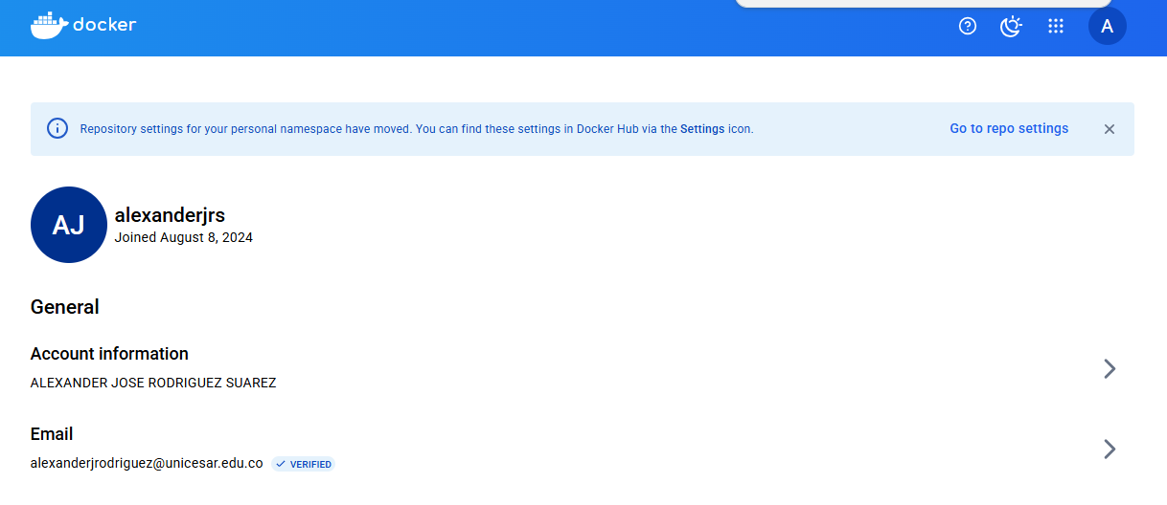

**Ejecuta un contenedor en Play With Docker**

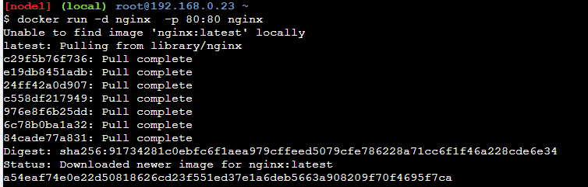

**Detén el contenedor**

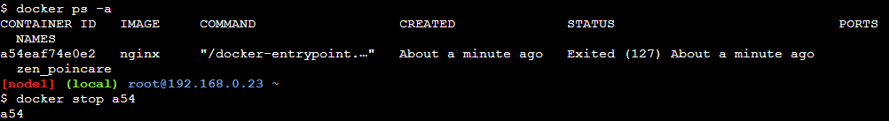

**Borra el contenedor**

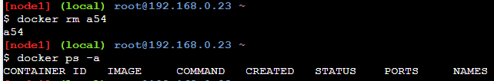

**Crea un nuevo contenedor con el nombre de tu usuario de correo (Ej: scadena)**



**Publica el puerto 80**

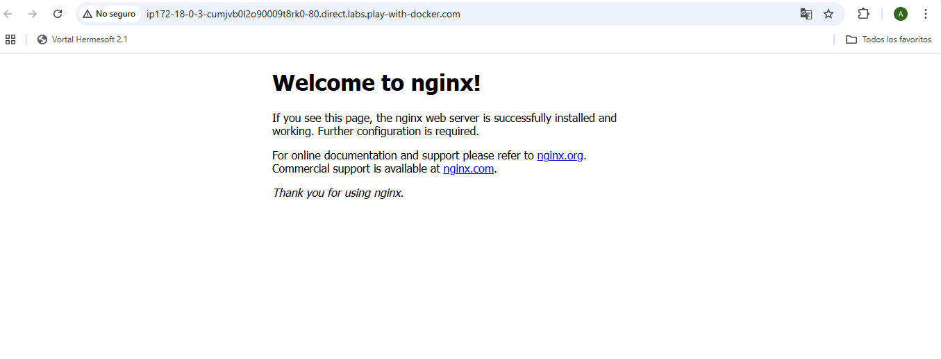

**Sube las evidencias a un repositorio de Git y compártelo conmigo a scadena@unicesar.edu.co**